UNIDAD DE ACCESO A LA INFORMACIÓN PÚBLICA, San Salvador, a las diez horas del día veintitrés de mayo de dos mil veintitrés.
El dieciocho de mayo de dos mil veinte tres a las trece horas con veintiséis minutos, se recibió la solicitud de Informacion de forma presencial a través de memorándum INABVE/DPDI/DAOD/13/2023. Remitido por el jefe del Departamento de Atención y Orientación para Personas con Discapacidad Según asunto de memorándum “Traslado de correspondencia recibida en DAOD (solicitud de constancia).
Por medio del presente, trasladó en original nota recibida en el área de Atención y Orientación del edificio EX FOPROLYD, en fecha 17 de mayo 2023”. Nota Suscrita por el ciudadano que solicita la Información.
Solicitud con número de Referencia asignado por esta Unidad; MG0518052023. en la que requiere:

“Copia Simple de Constancia de Servicio Militar, documento mejor conocido como Constancia de Altas y Bajas que se encuentra Archivada en mi Expediente N° 2472, en calidad de Beneficiario Lisiado y con Discapacidad a Consecuencia del Conflicto Armado Interno de el Salvador”.

TRAMITACIÓN

I. La Ley de Acceso a la Información Pública (LAIP) en el artículo 66 establece que cualquier persona o su representante pueden presentar ante el Oficial de Información una solicitud de información en forma escrita, verbal, electrónica o por cualquier otro medio idóneo, de forma libre o en los formularios que apruebe el Instituto. Asimismo, la Ley establece los mecanismos y garantías para el ejercicio del derecho de acceso a la información pública, y el derecho a la protección a los datos personales en poder de los entes obligados.

II. La interpretación y aplicación de la LAIP se basa en los principios establecidos en la misma; para el caso el de máxima publicidad, el cual hace referencia a que la información en poder de los entes obligados es pública y su difusión irrestricta, salvo las excepciones expresamente establecidas por la Ley.

III. La LAIP define en su Art. 6 letra “c” la información pública la cual es aquella en poder de los entes obligados contenida en documentos, archivos, datos, bases de datos, comunicaciones y todo tipo de registros que documenten el ejercicio de sus facultades o actividades, que consten en cualquier medio, ya sea impreso, óptico o electrónico, independientemente de su fuente, fecha de elaboración, y que no sea confidencial. Dicha información podrá haber sido generada, obtenida, transformada o conservada por éstos a cualquier título.

IV. Procedí a recopilar la información solicitada, al Departamento de Archivo Especializado para Personas con Discapacidad, mediante memorándum INABVE/UAIP/15/2023. Dirigido para el encargado ad honorem de Archivo de Expedientes a Beneficiarios Lisiados a causa del Conflicto Armado Interno de El Salvador. Con asunto “Transmisión de Solicitud a Unidad Administrativa”. procedí como Oficial de Información y con base al artículo 50 de la Ley de Acceso a la Informacion Pública en los literales b, c, y d sobre las funciones del Oficial de Información así mismo como establece el articulo 70 de la LAIP.
Quien posteriormente remitió información de forma física, a esta Unidad, por medio de memorándum REF. /UGDA 02/2023 con fecha 22 de mayo 2023, dirigido por el Encargado de la Unidad de Gestión Documental y Archivo del EX FOPROLYD Ad- Honorem. Con asunto: respuesta a solicitud de Información. “Que en atención a memorándum de la Unidad de Acceso a la Información Pública con referencia INABVE/UAIP/15/2023 de fecha 19 de mayo del corriente año, en el que traslada la siguiente solicitud del beneficiario”.
“Ante la solicitud de Informacion antes referida, esta Unidad de gestión hace las siguientes Observaciones”:
- El Solicitante se encuentra Registrado en el Archivo Especializado del EX FOPROLYD con el expediente N° 2472 y no en el N° 2475.
- En el Expediente no se encuentra agregada la Constancia de alta y baja emitida por la autoridad competente de la Fuerza Armada de el Salvador.
- En Folio setenta y dos del Expediente físico y diligenciado se encontró únicamente copia simple de constancia de lesión emitida por el destacamento militar N°4 de la fuerza Armada de El Salvador, de la delegación de San Francisco Gotera, departamento de Morazán, extendida el 6 de junio de 1989 a nombre de Victor Manuel Garay Henríquez.
“Por tanto a la Solicitud de información realiza a esta Unidad mediante memorándum INABVE/UAIP 15/2023 se responde:
No es posible proporcionar copia simple de constancia de Alta y Baja del Beneficiario Manuel Garay, por no encontrarse dicho documento en el expediente 2472. Se envía copia simple de constancia de lesión anexada en el folio 72 de expediente a nombre de Victor Manuel Garay Henriquez.
Vista la solicitud de información y tramitada, con base al Art. 66 y 71 de la Ley de Acceso a la Información Pública y Art. 54 del Reglamento de la Ley, el suscrito Oficial de Información RESUELVE:

NOTIFIQUESE Y ENTREGUESE; al ciudadano la información encontrada en el expediente a su nombre, según lo solicitado.

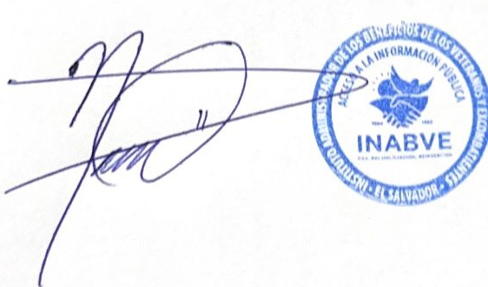

Licenciado. Noé Isaí Rivas Hernández
Oficial de Información de la Unidad de Acceso a la Información Pública.
INABVE

Nota; esta Acta contiene versión Pública en base al artículo 30 y 24 de la LAIP. Y conforme a lineamientos Generales de Protección de datos personales para Instituciones del Sector Público articulo 3 letra d. datos de acceso Restringido. Son de interés solo para su titular.

